Indicador de Recuperação de Crédito
SPC CDL/BH
Junho/2015

Elaborado: Economia - Pesquisa & Mercado

Equipe Técnica: Economista – Ana Pala Bastos
Estatística - Sarah Ribeiro
Analista - Francisco Rocha
Técnico em Pesquisa - Amanda Santos

Julho 2015

RECUPERAÇÃO DE CRÉDITO
No que diz respeito ao volume de pessoas que recuperaram o crédito, observou-se em Junho/15 uma queda de -3,22%. Esta base apresentou, em junho, a segunda queda consecutiva e a quinta queda em seis meses, demonstrando que a desaceleração da economia tem afetado o poder de compra das famílias e, em especial, o poder de quitar dívidas. O aumento dos juros para os consumidores, que somente neste ano subiu 4,1 pontos percentuais, passando de 30,7% ao ano para 34,8% a.a., em maio. Os destaques são o cheque especial e o rotativo do cartão de crédito que apresentaram taxas anuais de 232% e 360,6% no mesmo mês. Este encarecimento dos créditos mais utilizados pelos consumidores leva as famílias a entrarem numa situação em que a renda não consegue suprir todas as despesas, mais os juros dos empréstimos, levando as pessoas à inadimplência e dificultando sua saída dos bancos de dados de devedores.
Na comparação com o mesmo mês do ano anterior (Junho/14), observou-se variação negativa de -4,49%. A desaceleração da economia vista neste ano, associada com o aumento da inflação no mesmo período (IPCA de janeiro a maio de 2015 foi de 5,34%, contra 3,33% em 2014) tem criado um cenário de dificuldades para o controle de gastos familiar. Com menos poder de compra, muitas pessoas têm focado seus recursos para a subsistência da família, deixando de quitar débitos passados. Na região metropolitana de Belo Horizonte, em maio, o aumento do desemprego foi de 1,9 ponto percentual, passando de 3,8% para 5,7%, na comparação com o mesmo mês do ano anterior. A renda média foi de R$ 1.959,00 (mai.15), queda de -2,89% na comparação com abr.15 e queda de -45,64% em relação a mai.14. Sendo assim, o pagamento das contas ficou comprometido, assim como a recuperação das pendências em atraso, dificultando um crescimento desta base.

Variação da Recuperação de Credito na comparação anual
Gráfico 01
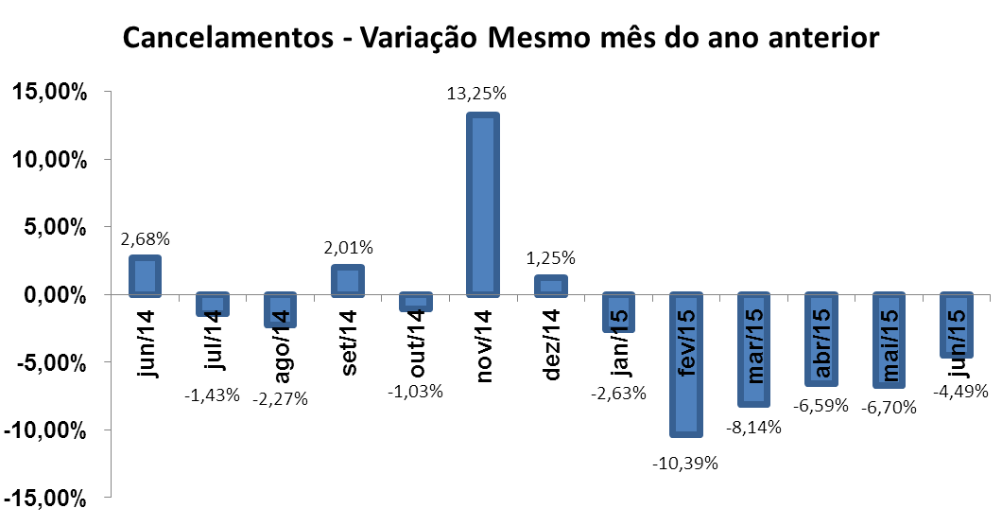

Pode–se observar no gráfico 01 que maio de 2015 continua apresentando queda na comparação com o mesmo mês do ano anterior, assim como todos os resultados deste ano. Tanto a inflação em alta (IPCA em mai.15 foi de 0,74% contra 0,46% em Mai.14), como o aumento nos juros (13,75% a.a. em jun.15 e 11,00% a.a. em mai.14) tem impactado negativamente nos orçamentos familiares, impossibilitando a quitação de dívidas junto ao SPC.
No mês de Junho/15 o número de cancelamentos foi na maioria do sexo masculino, com 50,52% do total, e os outros 49,48% foram do sexo feminino. Por faixa etária a maioria, 26,44% ocorreu na idade de 30 a 39 anos e a minoria 7,85% na faixa de 18 a 24 anos. Os consumidores com idade de 40 a 49 anos tiveram 23,32%, de 50 a 64 anos, 21,97%, acima de 65 anos foram 10,58% e os consumidores de 25 a 29 anos, 9,82% dos registros.
No mês de Junho/15, 20,90% dos consumidores ficaram inadimplentes por até 13 dias, 36,66%, até 30; 17,16% até 60; 6,18% até 90; 4,52% até 180 e 5,82% dos consumidores ficaram até 1 ano (360 dias). Já 5,04% dos consumidores ficaram até 2 anos inadimplentes; 2,06% 3 anos; 0,65% 4 anos; 0,95% 5 anos e 0,06% das dívidas prescreveram.

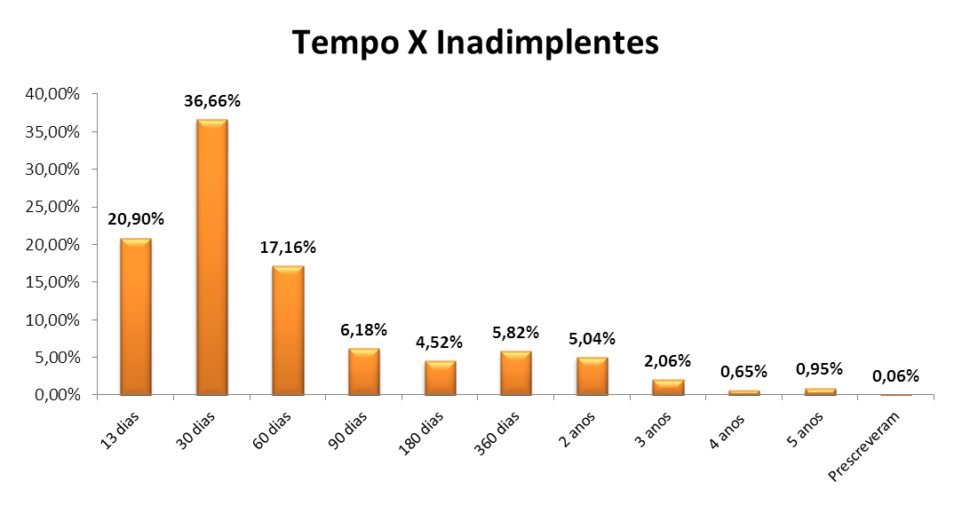

BELO HORIZONTE
RECUPERAÇÃO DE CRÉDITO SPC/CDL-BH | Variação (%)
Jun.15/Mai.15 | -3,22
Jun.15/Jun.14 | -4,49
Jan.15-Jun15/Jan14-Jun.14 | -6,48

RECUPERAÇÃO DE CRÉDITO
Mês | Mês imediatamente anterior | Mesmo mês ano anterior
Junho | +1,29 | +2,68
Julho | -2,64 | -1,43
Agosto | -1,39 | -2,27
Setembro | +1,18 | +2,01
Outubro | +1,85 | -1,03
Novembro | +15,98 | +13,25
Dezembro | -4,16 | +1,25
Janeiro | -5,55 | -1,32
Fevereiro | -5,09 | -2,83
Março | -4,48 | -8,14
Abril | +1,22 | -6,59
Maio | -2,52 | -6,70
Junho | -3,22 | -4,49

Dicas para evitar a inadimplência

- Nunca gaste mais do que você ganha. Embora seja uma dica básica, muita gente esquece!
- Faça um levantamento de todos os seus ganhos e todos os seus gastos mensais. Faça uma “planilha”. Coloque tudo no papel. Assim você consegue identificar os seus gastos e saber se foram necessários ou não. Desta forma, fica mais fácil reduzir ou cortar gastos desnecessários e o dinheiro começa a sobrar no final do mês;
- Lembre-se dos imprevistos! Desemprego, doenças, divórcios não têm hora para acontecer e você deve ter uma reserva para estes casos;
- Pense antes de comprar! Muitas pessoas compram por impulso, ou seja, estão passando na frente de uma loja, olham o produto e compram, sem pensar no final do mês. É importante pensar se o produto é necessário, se o preço é bom, se cabe dentro do orçamento e se aquele dinheiro não vai fazer falta para comprar algo mais importante;
- Compre à vista! Ao invés de pagar em 24 vezes, se você economizar o valor da prestação por 12 a 15 meses, terá dinheiro para comprar à vista, quando normalmente lhe dão desconto de 10%, e assim estará economizando quase 50%;
- Procure nunca usar crédito ou dinheiro emprestado. No Brasil, com as maiores taxas de juros reais do mundo, para quem não tem muito controle sobre seu orçamento, isto é um suicídio financeiro;
- Se o uso de crédito ou empréstimos for inevitável, antes de usá-los, faça uma pesquisa em vários bancos e financeiras, e peça demonstrativos com os valores que serão usados, os juros que serão cobrados e os valores que serão pagos, para ter certeza se é um bom negócio e qual seria a melhor opção. Não use o crédito por impulso. Seja racional antes para não se arrepender depois;
- Diminua ou elimine os supérfluos – Gastar em bobagens que lhe trarão uma satisfação momentânea pode lhe trazer dores de cabeça duradouras no futuro, pois pode faltar para pagar produtos e serviços importantes para você e sua família;
- Controle-se no Supermercado - Ao ir ao supermercado leve sempre a lista dos produtos que estão faltando em casa e que devem ser comprados e somente compre produtos fora da lista se você tiver certeza de que o mesmo está bem mais barato que nos outros supermercados (promoção), com bom prazo de validade, que haja local de estocagem em sua casa e que este será consumido dentro do prazo de validade;
- Economize – Faça uso racional de tudo, desde energia elétrica, telefone até a alimentação. O excesso de consumo reflete no excesso de gastos;
- Poupe – sempre é bom ter uma poupança. Não precisa poupar 30% do salário, mas é sempre bom ter uma reserva para as horas de aperto e necessidade. Portanto, tente poupar 10% ou 5% de seu salário, mas poupe, pois assim, você estará guardando uma reserva, que poderá ser utilizada para diversos fins. Lembre-se que doenças, demissões e apertos financeiros não marcam hora, eles simplesmente aparecem!
- Evite compras a prazo, faça isso somente se você tem total controle de sua vida financeira, sabendo exatamente o que terá que pagar nos finais de cada mês e que estes valores caberão com folga em seu orçamento;
- Pesquise preços. Algumas horas de pesquisa podem significar a economia de muitos dias de trabalho. Vale a pena!
- Cuidado com a conta de telefone! Filhos pequenos e adolescentes adoram ficar pendurados no telefone. Se sua conta não para de crescer, tenha uma séria conversa com eles e desconte de suas mesadas. Se isto não resolver, a solução é mandar desligar a linha, ao menos por um tempo, até que aprendam o valor do dinheiro;
- Não use o celular. Se precisar, use o telefone público ou mande uma mensagem de texto, é muito mais barata;
- Troque dívidas mais caras por dívidas mais baratas. Não pague uma conta de loja, que tem juros de 2% ao mês com o cartão de crédito que tem juros de 12% ao mês, somente se você tiver o dinheiro para pagar o total da fatura no final do mês. Assim, mais vale ficar com a dívida da loja em aberto e quitar o cartão, do que usar o cartão e criar uma bola de neve de dívidas;
- Aproveite os finais de ano para quitar dívidas. Nesta época os credores estão precisando fazer caixa e ficam muito mais abertos a dar descontos para quitação de dívidas, que podem chegar a 90%;
- Não caia no conto do CRÉDITO FÁCIL! Nada é fácil na vida, e o crédito muito menos. Ninguém sai por aí distribuindo dinheiro sem querer nada em troca. Muito menos no Brasil. O “crédito fácil” vem acompanhado de juros e taxas absurdamente altos e que acabam por torná-lo extremamente caro e inviável ao consumidor brasileiro assalariado. Muitos acabam por ceder a tentação do dinheiro fácil e acabam se super endividando em alguns meses, chegando a ponto de ter que deixar de pagar contas, vender pertences, carros e até casas para pagar os juros destes créditos. Portanto, tenha muito CUIDADO com a palavra “fácil”;
- Tenha apenas uma conta bancária e não aceite todos os produtos e serviços o que o banco lhe empurrar. Aceitar cheque especial, cartões de crédito, financiamentos, planos de previdência, seguros, títulos de capitalização e outros, somente se você tiver plena certeza que serão úteis, que terá condições de administrá-los e que terá condições de pagá-los;
- Cuidado com a venda casada! Normalmente os bancos obrigam os clientes que querem um empréstimo, um cheque especial, um cartão de crédito, a assinarem também um contrato de pecúlio, seguro, previdência, título de capitalização e outros. Isto é considerado prática abusiva, pois ninguém é obrigado a adquirir um produto ou serviço para ter acesso a outro. Denuncie e se for preciso, procure a Justiça.
- Ao pensar em comprar um carro, lembre-se dos gastos! Em média, os custos com combustível, estacionamento, seguro, impostos e manutenção equivalem ao preço de um carro a cada três anos. Portanto, se você vai comprar um carro de R$ 20.000,00, vai gastar cerca de R$ 7.000,00 para mantê-lo;
- Em caso de carros financiados o custo anual do carro acaba subindo, porque há ainda os juros que são cobrados nestas operações;
- Tenha apenas um cartão de crédito. Se um cartão de crédito já consegue arruinar a vida de muita gente sem controle, mais de um será a falência total;
- Use seu cartão de crédito com inteligência:a) Ao fazer compras no cartão, mantenha controle de todos os gastos para não ter uma infeliz surpresa quando sua fatura chegar. A falta de controle financeiro, acaba por causar grandes prejuízos econômicos;b) Nunca pague o cartão de crédito com atraso;c) Nunca pague apenas o “mínimo” da fatura, é a pior coisa que pode acontecer. Nestes casos é melhor até pegar um empréstimo ou usar o cheque especial para pagar a fatura, pois os juros do cartão são de cerca de 12% ao mês e o dos empréstimos e cheque especial, normalmente ficam em torno de 5%.
- Tenha disciplina e respeite o seu orçamento. Ao conseguir equilibrar as contas, é muito importante manter o equilíbrio. Um deslize e pode ser o fim de meses de esforço;
- Sempre que tiver dúvidas e antes de fazer qualquer negócio, procure orientação!

Cuidados que os lojistas devem ter para evitar a inadimplência
- Consultar sempre os cadastros de consumidores no SPC;
- Evitar vender a prazos muito longos;
- Solicitar sempre a apresentação de documentos de identidade do cliente;
- Cobrar valor de entrada nos crediários e vendas a prazo;
- Checar a assinatura de fatura dos cartões de crédito e cheques;
- Não colocar o interesse da venda acima da cautela;
- Fazer cadastro de clientes com referências e histórico de compras no estabelecimento.

Cuidados que os consumidores devem ter para não ficarem inadimplentes

- Privilegiar os pagamentos à vista;
- Planejamento Financeiro garante até a aposentadoria;
- Planilha Mensal dos gastos domésticos;
- Nas compras a prazo prefira um número menor de prestações;
- Somar os juros e calcule o preço final dos produtos comprados a prazo;
- Não se ater ao valor da prestação e sim ao valor final do produto;
- Manter sempre uma poupança por segurança;
- Evitar fazer transações contraindo empréstimos bancários;

- Não comprometer toda a renda com compras, deixar uma reserva para eventualidades.

Cuidados com o cheque

Para reduzir os riscos por perda/extravio ou roubo de cheques, os consumidores devem tomar os seguintes cuidados:

- Separar o cheque de qualquer documento pessoal;
- Carregar apenas alguns cheques, necessários aos pagamentos das despesas/compras do dia;
- Apresentar sempre documentos aos comerciantes. Vale até mesmo exigir que ele verifique sua carteira de identidade;
- Essa é uma prática que, além de proteger o correntista, ajuda o lojista na identificação de cheques roubados;
- Os cheques devem ser sempre nominais e cruzados; nunca ao portador.

Também para evitar o recebimento de cheques roubados e extraviados, diminuindo assim os riscos da inadimplência, os comerciantes devem tomar os seguintes cuidados:
- Solicitar carteira de identidade do cliente, comparando a foto com o apresentante. Evitar outro tipo de documento;
- Verificar o preenchimento correto do cheque - valor em algarismos e por extenso (reais) e data da emissão (dia, mês e ano);
- Não aceitar cheques de terceiros, mesmo acompanhados da carteira de identidade. O roubo do talão poderá estar incluindo também o documento de identidade;
- Comparar a assinatura do cheque com a do documento. Esta pode ser diferente, mas ajuda na identificação das características grafoscópicas do emitente.

COMO LIMPAR SEU NOME – Informações úteis
Procurar o SPC da CDL/BH pessoalmente portando:  Carteira de identidade;  CPF.  Terceiros:  - Procuração assinada pelo solicitante, constando o CPF e data de nascimento do solicitante, com firma reconhecida pelo cartório;  - Xerox do CPF e identidade do solicitante;  - Apresentação do documento de identidade original do procurador.  Endereço SPC da CDL/BH  Av. João Pinheiro, 467 – Funcionários.  De 2ª a 6ª feira, de 8h15 às 18h.  Telefone: (31) 3249-1700. | O lojista tem 24 horas, a contar da data da confirmação do pagamento, para solicitar a baixa Julto à CDL.  A baixa é solicitada via internet, arquivo ou boleto próprio.  A CDL tem 24 horas para baixar o registro no seu banco de dados  Quem tem o nome no SPC  - Não pode comprar a prazo;  - Não pode ser avalista;  - Não consegue financiamento em bancos e instituições financeiras;  Como o consumidor é notificado  Recebe um comunicado do SPC da CDL. Ele tem 10 dias a contar da data da emissão do comunicado para quitar a dívida, caso contrário, o nome é incluído no cadastro do SPC.

